Le handicap, un obstacle ?
Les personnes en situation d' handicap sont séparées de la société mais arrivent de plus en plus à s’intégrer.

Par LUCAS DECAIX ET CHARLES BERNARD

NOTRE SOCIÉTÉ compte un peu plus de dix millions d’handicapés. Pour toutes les personnes handicapées, l’éducation nationale leur assure une intégration en milieu scolaire. De plus le 11 février 2005, une loi a été voté, celle-ci oblige toute entreprise employant au minimum 20 salariés d'intégrer 6% de travailleurs en situation d' handicaps de l'effectif total. Si cette loi n'est pas respectée par les entreprises, elles doivent s’acquitter d’une taxe. Les personnes les mieux intégrés sont les personnes ayant des handicaps plus légers tels que les malvoyants, les malentendants et les petits handicaps moteurs. Heureusement pour les personnes ayant un handicap trop important pour être employées, des solutions existent. 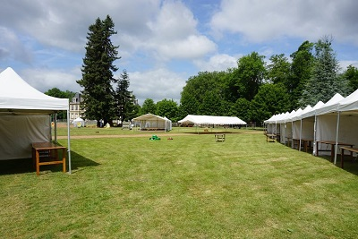
Un centre d'intégration pour les personnes handicapées Le centre d'APEI des deux Vallées de Coyolles accueille chaque jour un peu plus de 150 résidents de 9 heures à 17 heures. Tous les résidents âgés de 20 à 50 ans sont encadrés par des éducateurs spécialisés. Leur but est de les former à la vie en société notamment par le biais d’exercices banals permettant de favoriser les échanges entre les personnes non valides et valides. Ces résidents ne pouvant pas travaillé sont accompagnés dans diverses taches ne pouvant pas être effectuées de leur plein gré.
© Lucas Decaix – centre Apei des deux vallées
L'intention principale du centre est d'intégrer les résidents à la société en leur proposant des activités les poussant a se sociabiliser et travailler leur autonomie. Les résidents sortent accompagnées par les éducateurs qui les aident a effectuer leurs taches quotidiennes. L'établissement comporte des dortoirs, des salles de travail, un réfectoire, plusieurs potagers, un grand jardin extérieur et une salle de rassemblement pour le bien être des résidents. Ces dernières années de nombreuses actions ont été mises en place afin de favoriser l'intégration dans la société des personnes en situation de handicap. Malheureusement pour les personnes ayant de grands handicaps, les solutions sont plus difficiles à trouver mais évoluent au cours des années.

